№1 Доказать равенства, используя свойства операций над множествами и определения операций. Проиллюстрировать при помощи диаграмм Эйлера-Венна. а) (A∪ B)\(B∩ C) = (A\B)∪(B\C) б) (A∩ B)× (C∩ D)=(A× C)∩ (B× C)∩ (A× D).
а) .
Решение.
Преобразуем левую часть.
Получили правую часть. Равенство доказано.
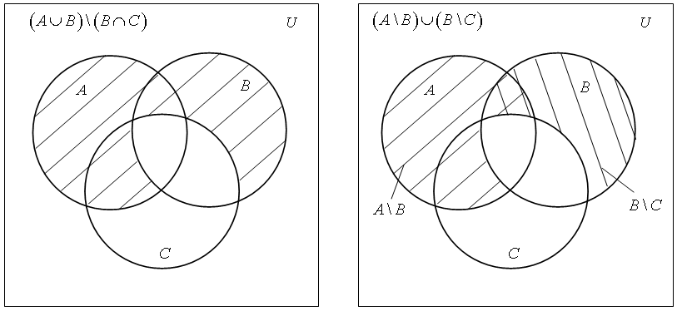
№4Доказать утверждение методом математической индукции:
(6^{2n–1} + 1) кратно 7 для всех целых n ≥ 1.
Решение.
1. База индукции .
кратно 7.
Утверждение справедливо при .
2. Предположим, что утверждение справедливо при :
.
3. .
- кратно 7.
Утверждение справедливо при .
По методу математической индукции, утверждение справедливо при любом целом .
№7Найти коэффициенты при a=x⁴·y²·z³, b=x²·y²·z², c=y⁴·z⁴ в разложении (3x²+5·y²+2·z)⁶.
Решение.
1) .
Коэффициент при равен
2) .
В разложении нет такого члена, так как сумма степеней не равна 6. Коэффициент при равен 0.
3) .
Коэффициент при равен
№9 Орграф задан матрицей смежности. Необходимо:
а) нарисовать граф;
б) выделить компоненты сильной связности;
в) заменить все дуги ребрами и в полученном неориентированном графе найти эйлерову цепь (или цикл).
 | 0  0  1  0  1  0 | 0  0  1  1  0  1 | 0  0  0  0  0  1 | 1  1  0  0  0  1 | 1  0  0  0  0  0 | 0  0  1  1  0  1

Решение.
а)
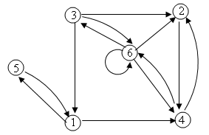
б) Пары вершин 3 и 6, 6 и 4, 4 и 2 связаны парами противоположно направленных дуг, значит, вершины 3, 6, 4, 2 взаимодостижимы. Пар вершин 5 и 1 также связаны парой противоположно направленных дуг. Из вершины 1 есть дуга в вершину 4, а из вершины 3 есть дуга в вершину 1. Все вершины графа взаимодостижимы. Граф имеет одну компоненту сильной связности – это сам граф, множество вершин: .
в)
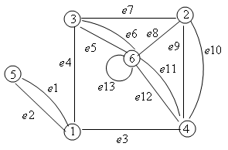
Степени вершин графа:
В графе существует эйлерова цепь, так как степени ровно двух вершин нечетны.
Начиная с вершины v₆ с нечетной степенью, получим следующую эйлерову цепь:
v6,e13,v6,e5,v3,e6,v6,e8,v2,e9,v4,e10,v2,e7,v3,e4,v1,e1,v5,e2,v1,e3,v4,e11,v6,e12,v4.

